Univerzita Karlova
Filozofická fakulta
Katedra divadelní vědy
Linka: Makropulos
Performativní procházka po telefonu

Praha 2024
Vedoucí práce: doc. Mgr. Martin Pšenička, Ph. D.
Ročníková práce
Eva Vrbová

Čestné prohlášení
Prohlašuji, že jsem svou ročníkovou práci vypracovala samostatně, že jsem řádně citovala všechny použité prameny a literaturu a že práce nebyla využita v rámci jiného vysokoškolského studia či k získání jiného nebo stejného titulu.

Datum: Podpis:
OBSAH
ÚVOD 4
1 Divadlo mimo divadlo 5
2 Věc Makropulos: Karel Čapek 8
3 Linka: Makropulos 12
3.1 Telefonát? Procházka? Divadlo? 15
ZÁVĚR 19
SEZNAM POUŽITÝCH ZDROJŮ 20
Přílohy i

ÚVOD
Linka: Makropulos je název performativní procházky pro jednoho diváka, jak ji označují sami tvůrci, která byla uváděna pod hlavičkou Národního divadla v Praze (dále jen ND) v sezónách 2020/2021 a 2021/2022. Svým časovým ukotvením jak procesu zkoušení, tak termínů uvádění zasahuje do roků, kdy byl celý svět sužován pandemií covid-19. Nejisté období pro divadla představovalo neočekávanou a náročnou výzvu, jelikož se musela vypořádat kromě celosvětového chaosu a četného onemocnění svých zaměstnanců především s faktem, že divadlo bez přítomnosti diváka tvořit zkrátka nelze. Protiepidemická opatření s sebou v různých vlnách přinesla omezení či úplné znemožnění setkávat se na živo, tváří v tvář, a spousta divadel se proto uchýlila přetvářet svá již inscenovaná či nazkoušená díla pro internetové platformy (a jejich možnosti) nebo pro ně vymýšlela díla zcela nová. Za významný rys divadelní tvorby během nedávné pandemie považuji spoléhání na moderní technologie a jejich plošné rozšíření. Linka: Makropulos v tomto aspektu není výjimkou, neboť základním předpokladem jejího uskutečnění je divák s vlastním mobilním telefonem.
Já osobně jsem měla možnost absolvovat procházku celkem dvakrát. Poprvé v roce 2021 v rámci divadelního kurzu ND pro mládež (ND Young), který mi umožnil se zúčastnit testovací procházky, a pak o rok později jakožto běžný divák skrze zakoupenou vstupenku. První procházka pro mě byla i prvním divadelním zážitkem po skončení lockdownu a rozvolnění některých opatření a zároveň i prvním setkáním s principem, kdy je divák veden městem pokyny herečky na druhé straně telefonního spojení. Podruhé jsem se na procházku vydala už s vědomím, že se jí budu věnovat i ve své ročníkové práci, a odnesla jsem si z ní trochu jinou zkušenost a útržkovité poznámky. Z obou účastí různého charakteru, daného nejen ročním rozestupem, chci čerpat i v následujících kapitolách. Pokusím se v mnoha ohledech nekonvenční projekt popsat, analyzovat a krátce vztáhnout k dalším pandemickým projektům Činohry ND.

Velice přínosným pramenem je pro mě nepublikovaný bodový scénář, který mi laskavě poskytl režisér Linky: Makropulos Emil Rothermel.

Divadlo mimo divadlo
Na území České republiky byl provoz divadel v souvislosti s koronavirovou pandemií narušen od března 2020. Po kostrbatých peripetiích se divadla dočasně otevírala pro omezený počet diváků, nadále byla pro umožnění vstupu do divadelních budov nařízena ochrana dýchacích cest a prokázání bezinfekčnosti. Zcela bez protipandemických opatření proběhla až divadelní sezóna 2022/2023.
Od 10. března osudného roku vyhlásilo ND mimořádnou situaci. Tehdejší vedení Činohry usoudilo, že plánované premiéry nebude možné v dané sezóně uskutečnit, a zastavilo zkoušení. V následujících měsících se umělci soustředili na vymýšlení jiného obsahu, který souhrnně označili jako projekt Divadlo mimo divadlo. Pod daný termín postupně na webových stránkách ND přibývaly divákům známé i neznámé tituly, mezi kterými se později (s premiérou 20. května 2021) objevila i Linka: Makropulos.

Několik českých divadel zpočátku na situaci zareagovalo živým přenosem svých inscenací online, ale tento postup nebyl u ND, už jen kvůli počtu zaměstnanců, kteří jednotlivá představení obstarávají, proveditelný a kvůli velikosti scény ani vítaný. S přibývajícími dny, měsíci a roky v karanténě ovšem ND dospělo k času, prostoru a financím, aby své inscenace zvládlo dle vlastních nároků na kvalitu zaznamenat. Pro Českou televizi tak vznikly dva filmové záznamy předpandemických inscenací Maryša (premiéra 23. listopadu 2017) a Audience u královny (premiéra 19. března 2015).
Některé inscenace se ke konci covidem narušené sezóny měly dočkat svého posledního uvedení, na které nedošlo, a tak se pro autorskou inscenaci Za krásu (premiéra 14. března 2017) a inscenaci Kouzelná země (premiéra 14. února 2019), jevištní adaptaci románu Noční práce Jáchyma Topola, stalo filmové zaznamenání i jejich oficiální derniérou. Oba záznamy jsou na webových stránkách ND volně přístupné ke zhlédnutí. Tytéž stránky se k filmové transformaci divadelního díla vyjadřují následovně: „Převod do jiného média znamená ‚vymyslet‘ nové dílo: zachováváme základ z jeviště, ale hledáme jeho vizuální nebo zvukovou tvář, aby komunikovala s diváky přibližně jako v divadle; nekonzervujeme divadlo.“ Tvůrci záznam nepovažují za pouhý online přenos („jedna ku jedné“): některé scény natáčeli na různých místech příslušné budovy ND (i mimo jeviště). Stále ale jde o filmový záznam jen s odlišným vstupním přístupem k jeho tvorbě.
Filmové nástroje a principy se uplatnily i při vytváření dalších konceptů.
Očitý svědek s podtitulem Dokumentární anatomie masové vraždy je autorský film Jiřího Havelky zkoumající historickou událost přerovského masakru z roku 1945. Původně měl být titul uveden na Nové scéně v sezóně 2020/2021, jakožto autorská inscenace. Jevištní tvar nakonec nevznikl, místo něj se natočila série scén jednotlivých svědectví formátově se inspirující podobou videohovoru.
U inscenace Duchové jsou taky jenom lidi se realizovalo několik zkoušek, ale ani jedna z plánovaných premiér se neuskutečnila. Režisérka Kamila Polívková nakonec původní divadelní inscenaci natočila 360° kamerou. Dramaturgyně Marta Ljubková ji označuje za oživlou divadelní hru.
Idiot je pojmenován jako divadelní film, který byl i promítán v kinech po celé České republice. Při natáčení se opět přiznaně pracovalo s interiéry Stavovského divadla.
Faust – seriál je už v podstatě postcovidovým projektem. Jedná se o sedmidílný seriál sestříhaný ze záznamu tříhodinové inscenace uváděné od roku 2018 s přestávkou až do roku 2021. Od 26. července 2022 je k dispozici online na webu ND či na YouTube kanálu Činohry ND.

Covidová dramaturgie Činohry se kromě filmových derniér divadelních inscenací a hledání nové podoby uvedení naplánovaných titulů vyznačovala také vymýšlením zcela nových projektů stojících mimo původní dopředu dlouhodobě naplánovaný repertoár. Do této kategorie spadá vedle audio-inscenace Ty v mém domě, která využívá předpřipravenou nahrávku hlasu herce, pro dvě osoby a jedno sdílené obydlí, právě Linka: Makropulos, která si ojediněle dokázala zachovat kontakt živého herce s živým divákem. Zároveň však zcela neopouští činoherní rys, neb se opírá o dramatický text – Věc Makropulos od Karla Čapka.

Věc Makropulos: Karel Čapek
Divadelní hra Věc Makropulos od Karla Čapka (1890–1938) byla na jevišti poprvé uvedena v autorově vlastní režii 21. listopadu 1922 v Městském divadle na Královských Vinohradech v Praze, kde známý spisovatel, dramatik, novinář a překladatel působil i jako režisér a dramaturg. Již při psaní autor patrně pomýšlel na konkrétní obsazení herců z tamního souboru. Hlavní role byla přímo napsána pro Leopoldu Dostálovou.
V pořadí se jedná o Čapkův pátý dramatický text, předcházela mu dramata Lásky hra osudná (1910), Loupežník (1920), R.U.R. (1920) a Ze života hmyzu (1921). Světový úspěch sklidil upravený text i jako libreto stejnojmenné opery Leoše Janáčka, poprvé uvedené roku 1926 v Brně.

Hra má podtitul Komedie o třech dějstvích s proměnou. V předmluvě autor označuje za téma hry dlouhověkost, kterou nahlíží jako pro člověka neideální a nežádoucí stav. Hlavní postavou a představitelkou tohoto stavu je Emilia Marty, proslulá operní pěvkyně, jež za svůj více než třistaletý život vystřídala několik pseudonymů s iniciály E. M.
Narodila se roku 1585 na Krétě se jménem Elina Makropulos. Jejím otcem byl Hieronymus Makropulos, osobní lékař císaře Rudolfa II., pro něhož v jeho pokročilém věku napsal věc Makropulos – listinu s magickým účinkem zajištění mládí a prodloužení života o tři staletí. Obávaje se možné otravy císař doktorovi nařídil, aby kouzlo nejprve otestoval na své šestnáctileté dceři Elině. Dlouhověkost ovšem nebylo možné nijak prokázat, a tak císař uvrhl svého lékaře do vězení. Elina oba pány po týdenních horečkách přežila o pár stovek let navíc. Její nesmrtelný osud se ale čtenáři vyjasní až v posledním aktu hry.
První dějství se odehrává v pokoji solicitátora Vítka, zaměstnance advokátní kanceláře dr. Kolenatého, kolem doby oběda (Vítek hned na začátku ve své první promluvě oznamuje, že už je jedna hodina). Výchozí událostí hry je devadesát pět let trvající kauza Gregor–Prus, která započala v roce 1827, děj hry je tudíž zasazen do autorovy současnosti. Soudní spor, jehož předmětem je sto padesáti milionové dědictví a na kterém se obměňují generace právníků i potenciálních dědiců, je nyní dohnán k Nejvyššímu soudu.
Do pokoje nejprve přichází Albert Mac Gregor, klient dr. Kolenatého, a posléze Vítkova dcera Kristina, mladá operní zpěvačka, která jako první zmíní Emilii Marty. Představuje ji jako nesmírně talentovanou operní divu – vzhlíží k ní, opěvuje ji a závidí jí její krásu, slávu, umění. Bezprostředně na to přichází do kanceláře za doktorem Kolenatým kvůli Gregorově procesu sama Emilia Marty. Dr. Kolenatý jí zevrubně vylíčí celou historii a dosavadní průběh procesu. Čtenář se dozvídá všechny detaily souběžně s Emilií. Její reakce na dané skutečnosti jsou ale zvláštní. Emíliino vnímání času se od běžných smrtelníků značně liší. Zároveň se s některými osobami z minulých dob osobně znala a mluví o nich na rozdíl od doktora familiárně.

EMILIA: – v procesu o dědictví Pepi Prusa?
KOLENATÝ: Totiž barona Josefa Ferdinanda Prusa, zesnulého 1827.
EMILIA: Jděte, on už umřel?
KOLENATÝ: Bohužel. Dokonce málem už před sto lety.
EMILIA: Á, chudáček. To jsem nevěděla.

Emilia také komentuje a upravuje nesrovnalosti právníkovy rešerše, případně se doptává z pozice zúčastněné osoby. Je tajemnou podivínkou s diametrálně odlišnou životní zkušeností, než jakou mají ostatní postavy. Díky této zkušenosti ale může předložit důkaz a zvrátit rozsudek Gregorova prohraného procesu. Je totiž jeho (časově) vzdálená příbuzná, konkrétně praprababička, a ví o existenci testamentu nebožtíka (Gregorova prapradědečka). O navázání dobrých rodinných vztahů ale Emilii ani zdaleka nejde, především se chce znovu dostat k věci Makropulos. Obě listiny jsou nicméně umístěny v archivu domu Jaroslava Pruse, Gregorova oponenta. Nadále se rozvíjí zápletka detektivního rázu.
Emilie je středobodem dění, lidskou anomálií, k níž se ostatní postavy vztahují. Většinu určitým způsobem fascinuje. Je označena za extravagantní i perverzní. Vyjadřuje se často expresivně, ne tak jak by si zbytek postav představoval u dámy jejího věku a postavení v dané době. Lidé v jejím okolí jsou k ní schopni projevit vypjaté emoce. Osmnáctiletý mladík Janek Prus se kvůli neopětování jeho lásky k ní zastřelí. Ona však zůstává bezcitná a znuděná.

PRUS: Co tedy stojí za to?
EMILIA: Nic. Vůbec nic.

PRUS: Snad jste... nepochopila. Janek vás miloval! Zabil se pro vás!
EMILIA: Bah, tolik se jich zabíjí!
PRUS: A vy se můžete česat?
EMILIA: Mám snad kvůli tomu běhat rozcuchaná?

Jediné, čeho se Emilia bojí, je smrt, proto chce znovu získat věc Makropulos a její účinek obnovit. Nadměrně dlouhý život se ve hře opravdu nejeví jako něco, co by mělo být předmětem smrtelníkovy touhy. Autor se již v předmluvě vymezuje vůči domnělému pesimistickému vyznění svých dramat. Obyčejný život přiměřeného rozsahu se všemi jeho strastmi chce předvést jako nadmíru vítaný.

EMILIA: […] My staří víme příliš mnoho; ale vy znáte víc než my, vy hlupáci! Nekonečně víc! Lásku, velikost, účel, všecko možné. Vy máte všecko! Vždyť ani nemůžete víc chtít! Vy aspoň žijete, ale v nás se život zastavil (…).
PRUS: Proč tedy jste si přišla... pro věc Makropulos? Proč chcete ještě jednou žít?
EMILIA: – – Protože se strašně bojím smrti.
PRUS: Bože, ani to není ušetřeno nesmrtelným?

Pavel Janoušek řadí Věc Makropulos do tzv. problémové dramatiky. Konkrétním problémem je zde vědecko-fantastický prvek – lidská dlouhověkost, personifikovaná v postavě E. M. Česká problémová dramata jsou většinou vystavěna do tří částí. Modelově se má nejdříve nastolit problém, pak dojde ke konfrontaci názorů na něj a pak se nabídne možné řešení skrze autorův subjektivní pohled. Kompozice Věci Makropulos však modelu dokonale neodpovídá: problém je exponován napříč největší částí dramatického času i syžetu. Až ke konci se postavy s problémem naplno seznamují a dostávají možnost se k němu vyjádřit. Střet názorů se zde odehrává v rámci inscenovaného soudu.
V postavách se v tomto momentu zdůrazní jejich typovost. Prus, jakožto představitel staré šlechty a vyznavač síly a vůdcovství, chce vytvořit aristokracii dlouhověkosti a zpřístupnit ji jen těm nejschopnějším – v jeho pojetí silným mužům. Hauk–Schendorf jako senilní šlechtic a dávný nápadník E. M. chce kouzlo rozdělit na dávky, aby si mohl nadále užít radostí života. Gregor – chudnoucí potomek bohaté buržoazie – ji chce výlučně ponechat ve vlastnictví rodiny Makropulos. Solicitátor Vítek připomínající socialistické myšlenky chce zveřejnit věc Makropulos všem. Jeho motivací pro užití dlouhověkosti je také touha po poznání. Advokát Kolenatý, který ve hře plní roli vyšetřovatele, nápady ostatních zpochybňuje a sám moc neví, jak s věcí naložit. K problému má krátce možnost vyjádřit se i postava Komorné, která by zvažovala 30 let života navíc, víc však už ne. V úplném závěru hry se listiny chopí Kristina, zástupkyně mladší generace, a nechá listinu shořet. Jiný konec by ostatně vedl akorát k dalším a palčivějším otázkám.

V ND se Věc Makropulos doposud inscenovala celkem devětkrát. Šestkrát v operním zpracování, dvakrát jako činoherní inscenace a nejmladším uvedením je koncertní provedení s premiérou v roce 2022.
Samotný název Linka: Makropulos napovídá, že není interpretační inscenací, která jinak v repertoáru činohry ND převažuje. Dramatický text je v tvůrčím procesu výchozím materiálem, je ale výrazně přetvářen do podoby autorského divadla.

Linka: Makropulos
Jeden divák nebo spíše účastník si přes internet či na některé z pokladen ND zakoupí vstupenku na Linku: Makropulos. Vybere si datum a čas jejího konání. Dozví se, že procházka trvá okolo 70 minut a za každého počasí, měl by proto zvolit adekvátní obuv i oblečení. Jeho průvodkyně s ním bude komunikovat telefonicky, je nutné tedy v předstihu sdělit své telefonní číslo.
Den před konáním procházky přijde účastníkovi SMS zpráva s připomínkou podepsaná tajemnými iniciály E. M. (Obrázek 2). Ve smluvený den a hodinu dorazí účastník s plně nabitým mobilním telefonem a ideálně (pro větší pohodlí) i k němu příslušnými sluchátky na vytyčené místo na Kampě u břehu Vltavy v konkrétních souřadnicích 50.0824367 N, 14.4080786 E (Obrázek 1). Po zvednutí neznámého čísla se mu tajemná osoba představí jako Evelína. V souvislosti s Čapkovou předlohou jde o nový pseudonym. A křestní jméno je to jediné, co na sebe postava zatím prozradí. Evelína se nejdříve ujistí, že se účastník nachází na správném místě a navrhne vzájemné tykání. Posléze zjišťuje účastníkovy osobní údaje – bodový scénář navrhuje několik frází ohledně práce, studia a zájmů účastníka. Představitelka Evelíny, jedna z vybraných hereček, má zde i jako v následujících telefonních úsecích prostor pro improvizaci, která je pro daný koncept logická a nutná – přizpůsobuje se konkrétní osobě a jejím reakcím.
Evelína se následně zeptá, jak jejího telefonního partnera oslovovala maminka, když byl malý. Uvedené oslovení v průběhu procházky ve speciálních chvílích použije. Ve scénáři je jako příklad tohoto jména uvedeno oslovení Bertík. Zde je jasná paralela s dramatickým textem.

EMILIA: Maminka ti říká Bertíku, viď?

Účastník má v interakci s Emilií/Evelínou podobné postavení jako Albert Gregor, kterého v dramatu oslovuje zmíněnou zdrobnělinou jeho jména. V rámci procházky se účastník nestává danou postavou, jen je tímto nástrojem nastíněn jeho vztah s E. M., pro kterou bude kdokoliv z běžných smrtelníků mladík, kterému si může dovolit tykat.
Evelína účastníkovi řekne, že by mu ráda ukázala svá oblíbená místa a následně ho na jedno z nich naviguje. Hovor na chvíli končí, Evelína zavolá až po čtyřech minutách, kdy se ujistí, že účastník úspěšně došel k soše Sedící dívky, zvané též Jarmila, v parku Kampa. Poté se ptá na různorodé otázky, jak na něj socha působí, jestli vidí její oči apod. Je zde opět stejně jako v průběhu celé procházky možnost užít několika frází, vše ale pokaždé vychází z aktuálního dialogu účastníka a herečky ztvárňující Evelínu, která sice drží hovor v mantinelech bodového scénáře a dramatugicko-režijního záměru, ale má nevídaný prostor pro již zmíněnou improvizaci.

Do role Evelíny bylo obsazeno celkem sedm hereček. Šest z nich mělo v době uvádění v ND angažmá. Jsou jimi Pavla Beretová, Jindřiška Dudziaková, Anna Fialová, Veronika Lazorčáková, Lucie Polišenská a Pavlína Štorková. Dále se bylo možné telefonicky spojit také s Kateřinou Císařovou, která v ND vícekrát hostovala a je pod projektem podepsána i jako koncepční spolupracovnice.
Všechny herečky si odchodily procházku i z pozice účastníka. Výhodou dramatického textu jako předlohy byla jasně a silně vykreslená postava E. M., o kterou se mohly herečky opřít. Podle režiséra je mezi rolí E. M. a herečkou tenká hranice.
Polišenská se o svých hereckých zážitcích v roli Evelíny vyjadřuje takto: „Je to úplně jiný zážitek než hrát na jevišti a přijde mi, že je to víc než herecká práce. Je to takové lidské potkání s divákem na telefonu jeden na jednoho. Ze začátku jsem byla nervózní a v křeči, ale postupně je to čím dál lepší a zajímavější.“

Jedna z hereček v roli Evelíny postupně účastníka zavede k několika sochám a místům (Obrázek 1). Zatím nezmíněnými sochami jsou Réva (Dívka s hrozny), Dívka s amforou, Kašna Terezka (Kašna a alegorickou sochou Vltavy) a Socha Schoulená. Zcela výhradně jde o sochy žen.
Evelína někdy prozradí příběh soch či dívek, které je inspirovaly, a následně se zeptá na až existenciální otázky. Účastník má možnost zamyslet se nad svou budoucností, zdali se bojí smrti, co chce ještě před jejím příchodem stihnout či jak působí na ostatní kolemjdoucí. Otázky úzce souvisí s dramatickým textem a jeho tématem dlouhověkosti.

Nejedná se o pouhou prohlídku pražských soch s komentářem herečky v roli. V průběhu procházky přijde účastník do styku i s hrstkou dalších postav. Nejdříve s Obdivovatelem (jak je označeno ve scénáři), který představuje mladého Janka Pruse. Ve dvou momentech Evelína poprosí účastníka na drátě o strpení a interaguje právě s Jankem, ztvárněným Šimonem Krupou (bez alternace). Na pozadí telefonního hovoru se odehrává příběh Věci Makropulos, účastník si ho však musí domýšlet. Druhé, delší a dramatičtější setkání Evelíny s Jankem probíhá podobně v souladu s dynamikou vztahu postav v dramatu. Evelínu komplimenty ani pohrůžka sebevraždy nerozhodí. Jankovy repliky ale vyplývají i z postavy Gregora. Tvůrci pro svůj záměr nepotřebují všechny postavy a jejich pohledy na dané téma, a proto si je mohou dovolit i spojit.
Postavu Jaroslava Pruse (otce Janka) představuje figurant se žlutými tulipány stojící na autobusové zastávce na Mariánském náměstí. Na zádech nese batoh se šněrováním, které skrývá béžovou obálku. Květiny slouží k identifikaci osoby. Evelína se účastníkovi svěří, že jí byla obálka odcizena a zeptá se ho, zdali by ji pro ni nezískal zpět. Aby se mohl příběh odvíjet dál, musí účastník figuranta okrást. Náhodní kolemjdoucí nevědí, že se v jejich těsné blízkosti odehrává divadlo a v účastníkovi může čin vyvolat napjaté pocity, které by byl při činu cítil jako opravdový pachatel.
Poslední z aktérů je pianista, který účastníkovi ve dvoře Náprstkova muzea, zatímco má možnost osvěžit se nápojem, krátce zahraje na klavír. Práce s hudbou se záhy objevuje znovu, když Evelína účastníkovi zazpívá píseň Que Sera, Sera, píseň s jasným odkazem k pomíjivosti života a lidskému přemýšlení o vlastní budoucnosti, nad kterou nelze mít kontrolu.
Rozhovor Evelíny s účastníkem po střetu s Jankem a krádeži obálky probíhá krátce opět skrze SMS zprávy. Je naznačeno, že osoba nemůže mluvit a píše rychle, ve zprávách se proto vyskytují překlepy a gramatické chyby (Obrázek 3).
Poslední zastávka je na mostě Legií blíže k historické budově ND. Evelína svého telefonního společníka vyzve, aby otevřel ukradenou obálku. Jejím obsahem je listina věci Makropulos (Obrázek 4) s textem v řečtině. Evelína listinu odkazuje účastníkovi a nechává na něm, aby rozhodl, co se s ní stane dál. Náhle se Evelína/herečka zjeví na jednom z balkónů ND a účastníkovi zamává. Ten si poprvé a zároveň naposled může spojit hlas s člověkem z masa a kostí. Celá intenzivní performance končí.

Tvůrci vypráví děj Věci Makropulos ze subjektivního pohledu a nechávají problematizovaní nastoleného tématu a zodpovídání otázek na účastníkovi. Bezvýchodný a vyprahlý osud nestárnoucí operní zpěvačky, který nedohlédne svého konce, velmi připomíná koronavirové bezčasí a může být pocitům pandemického diváka značně blízký.
Josef Mezsáros se ve své recenzi vyjadřuje k aktuálnosti tématu dramatu/procházky následovně: „Otázka nesmrtelnosti a práva prodloužit si život jsou na místě. Nový vir nám bere veškeré jistoty. S délkou života dokáže nekompromisně a definitivně zahýbat.“
Koronavirová pandemie však tvůrce nuceně inspirovala především po formální stránce.

Telefonát? Procházka? Divadlo?
Linka: Makropulos se zrodila ze spolupráce Činohry ND a studentů KALD (DAMU). Úkolem tehdejších studentů oboru režie a dramaturgie Emila Rothermela a Viktora Prokopa bylo vytvořit inscenaci, která by se mohla pravidelně uskutečňovat i v tehdejších restriktivních podmínkách. V souladu s danou epidemiologickou situací a myšlenkou zaštiťujícího projektu Divadlo mimo divadlo nezbývalo než se s divadelní inscenací vydat z divadelní budovy ven.
O inscenaci vyšlo několik recenzí, podcastů či videí, ve kterých si vysloužila různá formální pojmenování. Webové stránky ND označují inscenační tvar jako procházku po telefonu, případně dodávají, že se jedná o venkovní performativní procházku výhradně pro jednoho diváka, a že je to mimořádný zážitek.
Některé recenze výstižně zmiňují princip audiowalku, který pracuje s kombinací divákova poslechu a chůze. Kořeny audiowalku (či snad v češtině schůdnějšího pojmu auditivní procházky) lze hledat v 90. letech v tvorbě kanadských umělců Janet Cardiff a George Burese Millera. Jejich první auditivní procházka trvala pět minut a používala kazetový přehrávač a drátová sluchátka přes hlavu. Pozdější procházky (i od jiných tvůrců) začali využívat mobilní telefony účastníků (nahrávka se sdílela přes aplikaci).
Vývoj technologií narušil dosavadní uvažování o divadelním prostoru i času a zpochybnil, zda je tělesná přítomnost pro konání divadla nutná. V auditivních procházkách se může objevovat role vypravěče a jeho hlas může vytvářet iluzi jeho přítomnosti, která je pouze akustická.
Linka: Makropulos z principu auditivní procházky nepochybně vychází. Její specifikum, že se nejedná o zafixovanou zvukovou nahrávku vytvořenou před uskutečněním divadelního představení, ji ale povyšuje na vzdálenější formát, který si spolupřítomnost herce a diváka zachovává, i když je to stále v akustické rovině. Absence tělesné přítomnosti zůstává. Účastník s herečkou nesdílí fyzický prostor, ale pouze čas.
Oproti konvenčnímu představení s publikem zde mizí vzájemné spoluprožívání dvou a více diváků. Výrazně ale naopak vystupuje napovrch komunikace diváka s herečkou, která nemůže být přímější. Divák je herečce partnerem v dialogu, spoluhraje s ní a dotváří (ne-li vytváří) samotnou inscenaci. Jedná se o takovou úroveň imerze a participace, že užití pojmu divák nepůsobí dostatečně. Je spíše účastníkem nebo aktérem. Rozhoduje se a jedná a na konci svého konání nachází osobní a silný zážitek odlišný od zážitku jeho předchůdců i následovníků.
Dostupné recenze vyzdvihují jedinečnost a intimitu Linky: Makropulos (obecně, nejen v opozici s dalšími pandemickými pokusy). Tomáš Šťástka pro iDNES.cz i Josef Meszáros pro Scénu.cz hovoří o navození pocitu důvěrnosti a empatie. Marie Resslová pro Aktuálně.cz přidává ještě v jiném kontextu protichůdný pocit anonymity, díky které se účastník dokáže ve svých odpovědích na hereččiny otázky více otevřít. Anonymita vychází ze zachování pouze akustické přítomnosti a vzniká i přes exkluzivitu diváckého zážitku. Je to jiná anonymita, než kterou zažívá pasivní divák zaplněného hlediště.
Resslová ale i Petra Zachatá z Divadelních novin přichází také s označením „bojovka“ (známá např. z dětských táborů). Plnění úkolů v průběhu procházky má od táborových a podobných her nedaleko, nejvíce je to pocítit při okrádání figuranta. Napětí a zrychlený tlukot srdce může kdekoho vrátit do dětských let, kdy třeba právě na táboře soutěžil a bojoval v různých hrách. Zde je ale účastník částečně vytržen z bezpečí hry a jejích pravidel. Marta Ljubková, tehdejší šéfdramaturgyně ND a součást inscenačního týmu (konkrétně uvedena jako dramaturgická supervize) popisuje diváka jako prostředníka inscenace. Je provázen městem, které nejspíš zná, a je implicitně i explicitně nabádán nahlížet ho jinak – až tak, že se celý svět kolem něj stává divadlem. Tohle divadlo ovšem ostatní neuvědomělí herci či spoluherci ulice nevidí. Dochází ke střetu reality se hrou. A to jak ve veřejném prostoru Mariánského náměstí, tak uvnitř samotného účastníka.
Pokládání a zodpovídání introspektivních otázek může připomínat i terapeutické sezení. Terapeutické či terapii podobné účinky divadla (nejen u diváků ale posléze i performerů) se rozebírají už od dob Aristotela. Dnes se s nimi i přímo pracuje v psychoterapii v rámci psychodramatu a existuje také dramaterapie. Tato podobnost zde vychází nejen z povahy témat výchozího dramatu, ale hlavně ze souvisejícího dobového kontextu. Dudziaková své prožitky jako jedna z Evelín popisuje takto: „S každým rozhovorem se mi připomene, jak jsme všichni vyhladovělí po tom mluvit a poslouchat. Ono se to teď ‚po covidu’ často a rádo říká, ale mě opravdu pokaždé dojme ta vůle a odvaha ke sdílení leckdy dost osobních věcí.“

Nabízí se otázka, zdali lze tohle všechno nakonec nazvat divadlem. Spousta pandemických projektů se od základních charakteristik divadelní inscenace výrazně odklonila. U Linky: Makropulos se frekventovaně opakovalo udržení či objevení živého diváka, pro její analýzu je ale potřeba sáhnout i pro pojmy z jiných disciplín.
Meszáros v závěru své recenze rozhodně Linku: Makropulos za divadlo označuje. Režisér se vyjadřuje takto: „[…] pocit, že záleží na tom, co děláme tady a teď, žádná možnost opravy, žádné opakování, stříhání – proto si myslím, že se dá o Lince: Makropulos mluvit jako o divadle.“ Linka: Makropulos divadlem je. Je divadlem intermediálním a neomezuje se zajetými konvencemi.

Telefonické spojení tvořící jádro inscenace je epidemiologicky bezpečné. Konání procházky v časech karantény s nejtvrdšími nařízeními (jako je např. zákaz vycházení) by ale možné nebylo. Režisér se také zmiňuje, že „vyšel tvar, který má smysl dokonce, i když covidová opatření přestanou platit.“ Poslední repríza procházky se uskutečnila v červnu 2022.
Jednotlivé procházky se konaly během jarních a letních měsíců. Nejčastěji v květnu a červnu. Během tří hodin (16:00–19:00) se s rozestupem 20 minut uskutečnilo 10 repríz. Podle informací dostupných z webu Archivu ND se celkově odehrálo 225 repríz. Linku: Makropulos tedy i zažilo 225 účastníků.

Podobné divadelní projekty, které opouští divadelní budovy a můžeme je pojmenovat jako audiowalk, site-specific apod. nejsou pandemickou novinkou a byly realizovány již několik let před vypuknutím pandemie. Zpravidla jsou ale podobné nápady výdobytkem nezávislé scény. Robustní instituce ND rozprostírající se na čtyřech divadelních budovách s intenzivním provozem si netradiční divadelní zážitky častěji schovává pro potřeby doprovodných programů. K inscenaci Faust (premiéra 15. 3. 2018, derniéra v průběhu koronavirové pandemie) vznikl v prostorách Stavovského divadla tematický audiowalk probíhající v jediné přestávce jednotlivých představení. Současně se blíží uvedení nového audiowalku, tentokrát k inscenaci Hamlet (premiéra 7. 12. 2023), který má dvě podoby: jednu s názvem Cesta Elsinorem, druhou jako dílna pro skupiny.

ZÁVĚR
Ačkoliv je Linka: Makropulos v mnohém nekonvenčním projektem, pro její analýzu bylo třeba postupovat podobně jako u analýzy konvenční inscenace. Je nezbytné popsat dobový kontext vzniku projektu, který byl těžce ovlivněn koronavirovou pandemií, a rovněž provést rozbor jeho inspiračního materiálu, kterým byla konkrétně divadelní hra Věc Makropulos od Karla Čapka. Výchozí text v tvůrčím procesu nezaujímá stejné postavení jako u interpretační činoherní inscenace, a proto bylo nutné popsat jeho zpracování. Větší pozornost jsem pak zaměřila na uchopení forem a principů, s nimiž projekt pracuje. Jednotlivé jevy však spolu úzce souvisí a navzájem se ovlivňují.
Nekonvenčnost projektu předjímá složitější terminologické ukotvení, ke kterému se vztahovali tvůrci i kritici, neboť při popisu Linky: Makropulos užívali rozličných pojmů. Multimediální a hraniční inscenační tvary a přístupy využívající moderní technologie ale nejsou soudobým divadelním vynálezem. V případě audiowalku se ohlížíme 30 let do minulosti. A i když podobné projekty obecně v divadelním provozu nepřevažují, je otázkou, zdali jsou u analýzy živého divadelního umění základní pojmy divák a inscenace stále nosné a akurátní. Této úvaze se chci případně pečlivěji věnovat v jedné ze svých budoucích akademických prací.
V ročníkové práci jsem analyzovala projekt, který už není možné zažít a ani ho vcelku nezažilo tolik lidí (jako u jiných divadelních produkcí). Zároveň je částečně počinem začínajících umělců a vznikl během epidemiologické krize značně omezující živé setkávání, které je pro divadelní tvorbu a provoz nevylučitelně příznačné. Tvůrci dokázali přistoupit k tvorbě v nelehkých podmínkách tak, aby netvořili jen provizorní náhražky divadla a zachovali si své nároky na divadelní umění. Nutno dodat, že nebyli jediní, Linka: Makropulos však mezi svými pandemickými vrstevníky vyniká a považuji za významné, že vznikla pod hlavičkou rozlehlé státní kulturní instituce.

SEZNAM POUŽITÝCH ZDROJŮ
Prameny:
ČAPEK, Karel. Věc Makropulos. Online. 2. opravené vyd. Praha: Městská knihovna v Praze, 2018. Edice Bratři Čapkové. ISBN 978-80-7532-914-1. Dostupné z: https://web2.mlp.cz/koweb/00/04/34/55/40/vec_makropulos.pdf
ČINOHRA ND. Za scénou: DIVADLO MIMO DIVADLO. Online, video. Praha, 2021-06-24. Dostupné z: YouTube, https://www.youtube.com/watch?v=B-b4LZTqosY&t=74s. [cit. 2024-05-22].
Linka: Makropulos. Národní divadlo Praha, prem. 20. 5. 2021, režie: Emil Rothermel.
NÁRODNÍ DIVADLO [ND]. Linka: Makropulos. Online, tisková zpráva. Praha, 2021-05-18. Dostupné z: https://media.narodni-divadlo.cz/11302/1621331425-tzlinka-makropulos.pdf
NÁRODNÍ DIVADLO [ND]. Linka: Makropulos. Online. Praha, 2021. Dostupné z: https://www.narodni-divadlo.cz/cs/predstaveni/linka-makropulos-31877005 [cit. 2024-05-25].
NÁRODNÍ DIVADLO [ND]. Národní divadlo představuje sezonu 2020/2021. Online, tisková zpráva. Praha, 2020-03-04. Dostupné z: https://media.narodni-divadlo.cz/11302/1583335211-tzsezona2020-2021.pdf
NÁRODNÍ DIVADLO [ND]. Národní divadlo v čase koronakarantény. Online, tisková zpráva. Praha, 2020-04-02. Dostupné z: https://media.narodni-divadlo.cz/11302/1585821134-tznd-v-dobe-koronakrize4.pdf
NÁRODNÍ DIVADLO [ND]. Seznam představení: Linka: Makropulos – Činohra, sezona 2020/2021. Online. Archiv Národní divadlo. C2020. Dostupné z: http://archiv.narodni-divadlo.cz/predstaveni/5833/seznam-predstaveni. [cit. 2024-05-26].
NÁRODNÍ DIVADLO [ND]. Speciál: Divadlo mimo divadlo II. Online, podcast. Praha, 2021. Dostupné z: https://www.narodni-divadlo.cz/cs/podcasty/special-divadlo-mimo-divadlo-ii-24499366. [cit. 2024-05-24].
ROTHERMEL, Emil a kol. Linka: Makropulos – skript. Bodový scénář. Verze 1. Praha: Národní divadlo, 2021. Nepublikováno.
Sekundární literatura a internetové zdroje:
–MUR–. Věc Makropulos: Historie jediné Čapkovy hry, která se odehrává v Praze. In: Věc Makropulos. Praha: Národní divadlo, 2010, s. 48–63. ISBN 978-80-7258-360-7.
ČERNÝ, František. Dějiny českého divadla IV, Praha: Academia, 1983.
JANOUŠEK, Pavel. Studie o dramatu. 1. vyd. vyd. Praha: Ústav pro českou a světovou literaturu, 1993. Edice „Dramatica". ISBN 978-80-85778-04-5.
M. K. Theatre and Therapy Issue: An Introduction. Online. The Drama Review: TDR. 1976, vol. 20, no. 1, s. 3–4. ISSN 1054-2043. Dostupné z: https://www.jstor.org/stable/1145032. [cit. 2024-05-25].
MESZÁROS, Josef. Linka: Makropulos – kamenná touha po vděčnosti. Online. Scéna.cz. 2021, 2021-05-03. Dostupné z: http://casopis.scena.cz/index.php?o=1&d=1&r=10&c=40035. [cit. 2024-05-25].
NÁRODNÍ DIVADLO [ND]. Audiowalk: F.A.U.S.T. Corporation. Praha, 2020. Online. Dostupné z: https://www.narodni-divadlo.cz/cs/predstaveni/audiowalk-faust-corporation-cinohra-1520306. [cit. 2024-05-25].
NÁRODNÍ DIVADLO [ND]. Cesta Elsinorem. Online. Praha, 2024. Dostupné z: https://www.narodni-divadlo.cz/cs/predstaveni/hamlet-dilna-pro-jednotlivce-eQkrdHLpTiaYlG0yYQ-aZw. [cit. 2024-05-26].
NÁRODNÍ DIVADLO [ND]. Divadlo mimo divadlo. Online. Praha, 2021. Dostupné z: https://www.narodni-divadlo.cz/cs/divadlo-mimo-divadlo . [cit. 2022-04-04].
NÁRODNÍ DIVADLO [ND]. FAUST – seriál. Online. Praha, 2022. Dostupné z: https://www.narodni-divadlo.cz/cs/predstaveni/faust-serial-122285923. [cit. 2024-05-25].
NÁRODNÍ DIVADLO [ND]. Hamlet – dílna pro skupiny. Online. Praha, 2024. Dostupné z: https://www.narodni-divadlo.cz/cs/predstaveni/hamlet-dilna-pro-skupiny-162581545?utm_source=newsletter&utm_medium=email&utm_campaign=nsl_skoly_nd_brezen24. [cit. 2024-05-25].
NÁRODNÍ DIVADLO [ND]. Idiot. Online. Praha, 2022. Dostupné z: https://www.narodni-divadlo.cz/cs/predstaveni/idiot-1964837. [cit. 2024-05-26].
NÁRODNÍ DIVADLO [ND]. Linka: Makropulos. Online. Praha, 2021. Dostupné z: https://www.narodni-divadlo.cz/cs/predstaveni/linka-makropulos-31877005 [cit. 2024-05-25].
NÁRODNÍ DIVADLO [ND]. Očitý svědek. Online. Praha, 2021. Dostupné z: https://www.narodni-divadlo.cz/cs/predstaveni/ocity-svedek-3266372. [cit. 2024-05-25].
RESLOVÁ, Marie. Audiowalk jako bojovka. Herečky Národního divadla v roli Emilie Marty volají divákům. Online. Aktuálně.cz., 2021-05-08. Dostupné z: https://magazin.aktualne.cz/kultura/divadlo/audiowalk-jako-bojovka-narodni-divadlo-linka-makropulos/r~b31ed7ceb7d811eb8335ac1f6b220ee8/. [cit. 2024-05-25].
SEZNAM.CZ. „Trasa Linky: Makropulos“. Online. Mapy.cz, 2024. Dostupné z: https://mapy.cz/zakladni?planovani-trasy&rc=9gzvOxXvYTHpgWRZ7gZUAuShIBI.gaGg3kgyW0rgWegNzLzX5Cqer9glXff6ebwfU8&rs=coor&rs=base&rs=base&rs=coor&rs=base&rs=stre&rs=addr&rs=base&rs=pubt&rs=base&rs=base&rs=stre&ri=&ri=1832562&ri=2097450&ri=&ri=2266512&ri=120081&ri=9108538&ri=2180990&ri=15698733&ri=1891218&ri=2263584&ri=121581&mrp=%7B%22c%22%3A132%7D&xc=%5B%5D&x=14.4128622&y=50.0841851&z=16. [cit. 2024-05-24].
ŠŤÁSTKA, Tomáš. RECENZE: Makropulos se i v časech covidu podařilo objevit živého diváka. Online. IDNES.cz., 2021-06-22. Dostupné z: https://www.idnes.cz/kultura/divadlo/linka-makropulos-narodni-divadlo-recenze.A210621_121535_divadlo_ts. [cit. 2024-05-25].
ZACHATÁ, Petra. O bydlení i nesmrtelnosti aneb Hovory z Národního. Divadelní noviny. 2021, roč. 30, č. 11., s. 5.
ZÍTKOVÁ, Bára. Za hranice procházky: Zkoumání vlivu digitálních technologií na divácký zážitek v audiowalku se zaměřením na individualizaci a participaci. Online. Bakalářská práce. Olomouc: Univerzita Palackého v Olomouci, Filozofická fakulta. 2023. 52 s. Dostupné z: https://theses.cz/id/rx8n8a/. [cit. 2024-05-20].

Přílohy
Obrázek 1: Screenshot trasy z webu Mapy.cz. i
Obrázek 2: První SMS zpráva. ii
Obrázek 3: Následující SMS zprávy. ii
Obrázek 4: Listina věci Makropulos. iii

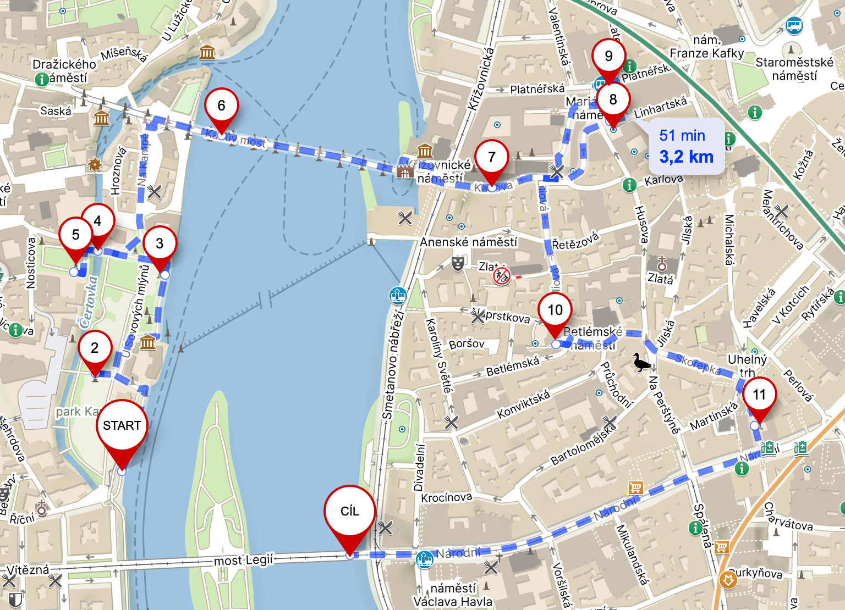
Obrázek 1: Screenshot trasy z webu Mapy.cz.

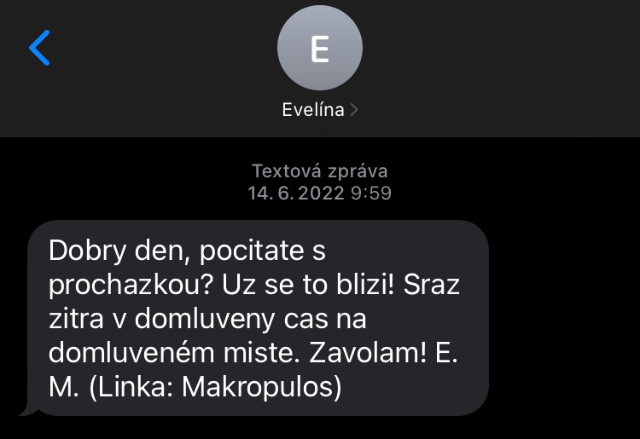
Obrázek 2: První SMS zpráva.

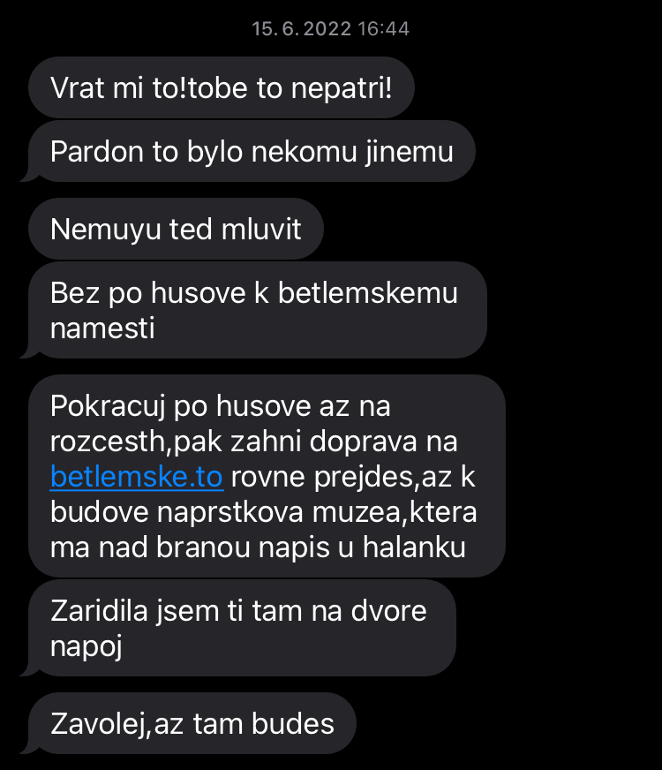
Obrázek 3: Následující SMS zprávy.
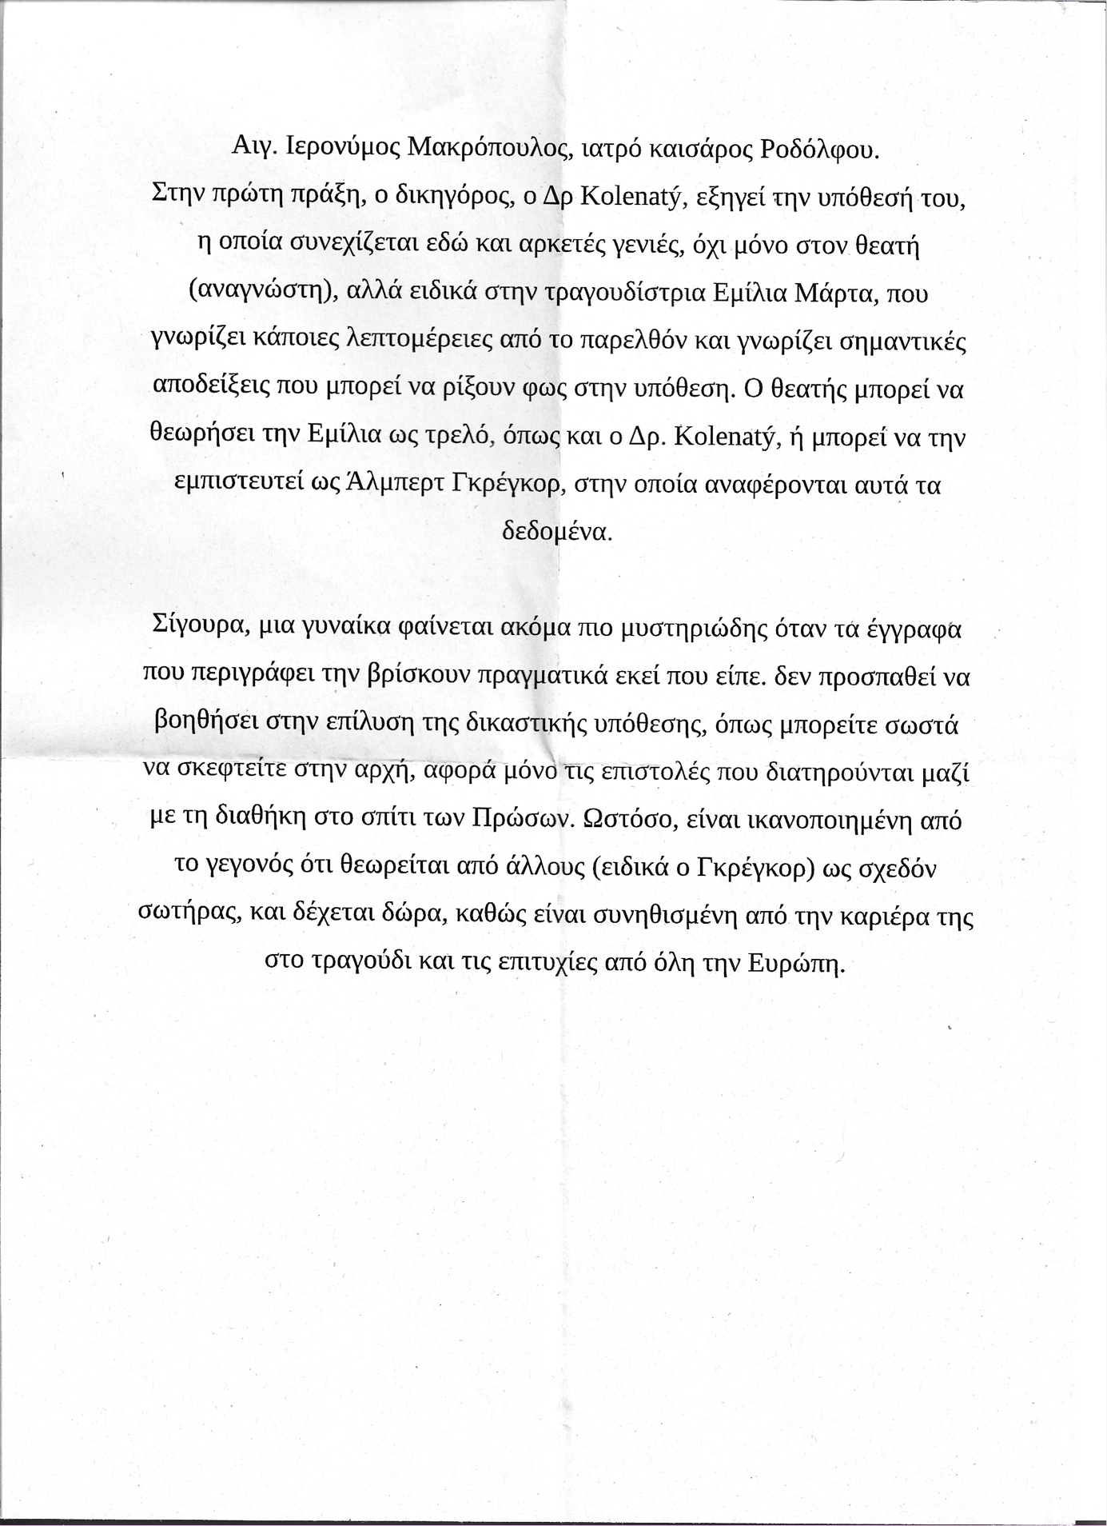
Obrázek 4: Listina věci Makropulos.

Má první procházka se uskutečnila 30. 4. 2021 od 17:40, kdy se mnou po telefonu komunikovala v roli Pavlína Štorková; druhá byla 15. 6. 2022 od 16:20 s Jindřišskou Dudziakovou.
NÁRODNÍ DIVADLO [ND]. Národní divadlo v čase koronakarantény. Online, tisková zpráva. Praha, 2020-04-02. Dostupné z: https://media.narodni-divadlo.cz/11302/1585821134-tznd-v-dobe-koronakrize4.pdf
LJUBKOVÁ, Marta. In: ČINOHRA ND. Za scénou: DIVADLO MIMO DIVADLO. Online, video. Praha, 2021-06-24. Dostupné z: YouTube, https://www.youtube.com/watch?v=B-b4LZTqosY&t=74s. [cit. 2024-05-22], čas [00:00:29-00:01:02].
NÁRODNÍ DIVADLO [ND]. Linka: Makropulos. Online. Praha, 2021. Dostupné z: https://www.narodni-divadlo.cz/cs/predstaveni/linka-makropulos-31877005 [cit. 2024-05-25].
NÁRODNÍ DIVADLO [ND]. Národní divadlo v čase koronakarantény.
ONDROUŠKOVÁ, Kateřina. In: ČINOHRA ND. Op. cit, čas [00:06:49-00:07:26].
NÁRODNÍ DIVADLO [ND]. Divadlo mimo divadlo. Online. Praha, 2021. Dostupné z: https://www.narodni-divadlo.cz/cs/divadlo-mimo-divadlo . [cit. 2022-04-04].
ONDROUŠKOVÁ, Kateřina. In: ČINOHRA ND. Za scénou: DIVADLO MIMO DIVADLO, čas [00:06:49-00:07:26].
LJUBKOVÁ, Marta. In: ČINOHRA ND. Op. cit, čas [00:05:49-00:06:11].
NÁRODNÍ DIVADLO [ND]. Očitý svědek. Online. Praha, 2021. Dostupné z: https://www.narodni-divadlo.cz/cs/predstaveni/ocity-svedek-3266372. [cit. 2024-05-25].
LJUBKOVÁ, Marta. In: ČINOHRA ND. Op. cit., čas [00:07:37-00:08:08].
NÁRODNÍ DIVADLO [ND]. Idiot. Online. Praha, 2022. Dostupné z: https://www.narodni-divadlo.cz/cs/predstaveni/idiot-1964837. [cit. 2024-05-26].
NÁRODNÍ DIVADLO [ND]. FAUST – seriál. Online. Praha, 2022. Dostupné z: https://www.narodni-divadlo.cz/cs/predstaveni/faust-serial-122285923. [cit. 2024-05-25].
NÁRODNÍ DIVADLO [ND]. Ty v mém domě. Online. Praha, 2021. Dostupné z: https://www.narodni-divadlo.cz/cs/predstaveni/ty-v-mem-dome-16665218. [cit. 2024-05-26].
–MUR–. Věc Makropulos: Historie jediné Čapkovy hry, která se odehrává v Praze. In: Věc Makropulos. Praha: Národní divadlo, 2010, s. 48–63. ISBN 978-80-7258-360-7, s.54–55.
Na prvním a posledním dramatu ze zde vyjmenovaných autor spolupracoval se svým bratrem Josefem Čapkem.
ČERNÝ, František. Dějiny českého divadla IV, Praha: Academia, 1983, s. 74
ČAPEK, Karel. Věc Makropulos. Online. 2. opravené vyd. Praha: Městská knihovna v Praze, 2018. Edice Bratři Čapkové. ISBN 978-80-7532-914-1. Dostupné z: https://web2.mlp.cz/koweb/00/04/34/55/40/vec_makropulos.pdf, s. 8
ČAPEK, Karel. Věc Makropulos, s. 18.
JANOUŠEK, Pavel. Studie o dramatu. 1. vyd. vyd. Praha: Ústav pro českou a světovou literaturu, 1993. Edice „Dramatica". ISBN 978-80-85778-04-5, str. 39–71.
ČAPEK, Karel. Věc Makropulos, s. 47.
Op. cit., s. 67
Op. cit., s. 8
Op. cit., s. 99
JANOUŠEK, Pavel. Studie o dramatu.
–MUR–. Věc Makropulos: Historie jediné Čapkovy hry, která se odehrává v Praze.
JANOUŠEK, Pavel. Studie o dramatu, s. 57.
Nedostatečnosti pojmu divák se věnuji v následující podkapitole. Prozatím používám pojem účastník, pro zjednodušení v generickém maskulinu.
NÁRODNÍ DIVADLO [ND]. Linka: Makropulos [online].
Dle informací dostupných z textu dramatu Věc Makropulos si můžeme za iniciály E. M. v průběhu let dramatického času dosadit jména Elina Makropulos, Elsa Müller, Ekaterina Myškin, Elian Mac Gregor a Eugenia Montez.
ROTHERMEL, Emil a kol. Linka: Makropulos – skript. Bodový scénář. Verze 1. Praha: Národní divadlo, 2021. Nepublikováno.
ČAPEK, Karel. Věc Makropulos, s. 30.
NÁRODNÍ DIVADLO [ND]. Linka: Makropulos [online].
ROTHERMEL, Emil in: RESLOVÁ, Marie. Audiowalk jako bojovka. Herečky Národního divadla v roli Emilie Marty volají divákům. Online. Aktuálně.cz., 2021-05-08. Dostupné z: https://magazin.aktualne.cz/kultura/divadlo/audiowalk-jako-bojovka-narodni-divadlo-linka-makropulos/r~b31ed7ceb7d811eb8335ac1f6b220ee8/. [cit. 2024-05-25].
NÁRODNÍ DIVADLO [ND]. Linka: Makropulos [tisková zpráva].
ROTHERMEL, Emil a kol. Linka: Makropulos – skript.
Bez znalosti dramatu (a bez přečtení anotace na webu ND) není účastníkovi osud E. M. na začátku procházky zřejmý. Základní prvky děje jsou zachovány a účastník je pochopí z telefonických promluv E. M., jejích interakcí s Jankem, případně i z SMS zpráv. Recepce těchto informací není stejná jako u konvenční činoherní inscenace.
První věta odpovídá větě z dramatického textu. Zbytek listiny tvoří anotace k ději dramatu.
MESZÁROS, Josef. Linka: Makropulos – kamenná touha po vděčnosti. Online. Scéna.cz. 2021, 2021-05-03. Dostupné z: http://casopis.scena.cz/index.php?o=1&d=1&r=10&c=40035. [cit. 2024-05-25].
NÁRODNÍ DIVADLO [ND]. Speciál: Divadlo mimo divadlo II. Online, podcast. Praha, 2021. Dostupné z: https://www.narodni-divadlo.cz/cs/podcasty/special-divadlo-mimo-divadlo-ii-24499366. [cit. 2024-05-24].
NÁRODNÍ DIVADLO [ND]. Linka: Makropulos [online].
RESLOVÁ, Marie. Audiowalk jako bojovka.
ZÍTKOVÁ, Bára. Za hranice procházky: Zkoumání vlivu digitálních technologií na divácký zážitek v audiowalku se zaměřením na individualizaci a participaci. Online. Bakalářská práce. Olomouc: Univerzita Palackého v Olomouci, Filozofická fakulta. 2023. 52 s. Dostupné z: https://theses.cz/id/rx8n8a/. [cit. 2024-05-20], s. 16–17.
Op. cit., s. 19–20.
ROTHERMEL E. in: RESLOVÁ, Marie. Audiowalk jako bojovka.
ČINOHRA ND. Za scénou: DIVADLO MIMO DIVADLO. Online, video. Praha, 2021-06-24. Dostupné z: YouTube, https://www.youtube.com/watch?v=B-b4LZTqosY&t=74s. [cit. 2024-05-22]
ZÍTKOVÁ, Bára. Op. cit., s. 26.
ŠŤÁSTKA, Tomáš. RECENZE: Makropulos se i v časech covidu podařilo objevit živého diváka. Online. IDNES.cz., 2021-06-22. Dostupné z: https://www.idnes.cz/kultura/divadlo/linka-makropulos-narodni-divadlo-recenze.A210621_121535_divadlo_ts. [cit. 2024-05-25].
MESZÁROS, Josef. Linka: Makropulos – kamenná touha po vděčnosti.
RESLOVÁ, Marie. Audiowalk jako bojovka.
ZACHATÁ, Petra. O bydlení i nesmrtelnosti aneb Hovory z Národního. Divadelní noviny. 2021, roč. 30, č. 11., s. 5.
NÁRODNÍ DIVADLO [ND]. Linka: Makropulos [tisková zpráva].
Což ve své recenzi zmiňuje i RESSLOVÁ, Marie.
M. K. Theatre and Therapy Issue: An Introduction. Online. The Drama Review: TDR. 1976, vol. 20, no. 1, s. 3–4. ISSN 1054-2043. Dostupné z: https://www.jstor.org/stable/1145032. [cit. 2024-05-25].
NÁRODNÍ DIVADLO [ND]. Linka: Makropulos [tisková zpráva].
MESZÁROS, Josef. Linka: Makropulos – kamenná touha po vděčnosti.
NÁRODNÍ DIVADLO [ND]. Linka: Makropulos [tisková zpráva].
Op. cit.
NÁRODNÍ DIVADLO [ND]. Seznam představení: Linka: Makropulos – Činohra, sezona 2020/2021. Online. Archiv Národní divadlo. C2020. Dostupné z: http://archiv.narodni-divadlo.cz/predstaveni/5833/seznam-predstaveni. [cit. 2024-05-26].
NÁRODNÍ DIVADLO [ND]. Audiowalk: F.A.U.S.T. Corporation. Praha, 2020. Online. Dostupné z: https://www.narodni-divadlo.cz/cs/predstaveni/audiowalk-faust-corporation-cinohra-1520306. [cit. 2024-05-25].
NÁRODNÍ DIVADLO [ND]. Cesta Elsinorem. Online. Praha, 2024. Dostupné z: https://www.narodni-divadlo.cz/cs/predstaveni/hamlet-dilna-pro-jednotlivce-eQkrdHLpTiaYlG0yYQ-aZw. [cit. 2024-05-26].

